《数据仓库与数据挖掘》实验报告

实验4：神经网络算法

班级：软件工程2班
学号：1759223
姓名：史经伟
日期：2020年6月1日
- 实验目的和要求
实验目的：
掌握神经网络算法及实现
实验要求：
1. 整理上机步骤，总结经验和体会。
2. 完成实验日志和上交程序,并附运行结果截图。
- 实验内容
人工神经网络（Artificial Neural Networks，ANN）系统是 20 世纪 40 年代后出现的。它是由众多的神经元可调的连接权值连接而成，具有大规模并行处理、分布式信息存储、良好的自组织自学习能力等特点。BP（Back Propagation）算法又称为误差 反向传播算法，是人工神经网络中的一种监督式的学习算法。BP 神经网络算法在理论上可以逼近任意函数，基本的结构由非线性变化单元组成，具有很强的非线性映射能力。而且网络的中间层数、各层的处理单元数及网络的学习系数等参数可根据具体情况设定，灵活性很大，在优化、信号处理与模式识别、智能控制、故障诊断等许 多领域都有着广泛的应用前景。
BP算法基本思想
（1） 样本集：S={(X₁,Y₁),(X₂,Y₂),…,(X_{s},Y_{s})}
（2）逐一地根据样本集中的样本(X_{k},Y_{k})计算出实际输出O_{k}及其误差E₁，然后对各层神经元的权值W⁽¹⁾，W⁽²⁾，…，W^{(L)}各做一次调整，重复这个循环，直到∑E_{p}<ε（所有样本的误差之和）。
（3）用输出层的误差调整输出层权矩阵，并用此误差估计输出层的直接前导层的误差，再用输出层前导层误差估计更前一层的误差。如此获得所有其它各层的误差估计，并用这些估计实现对权矩阵的修改。形成将输出端表现出的误差沿着与输入信号相反的方向逐级向输入端传递的过程。
算法步骤
1. 权初始化：“小随机数”与饱和状态；“不同”的权值保证网络可以学习。
2. 向前传播阶段：
（1）从样本集中取一个样本(X_{p}，Y_{p})，将X_{p}输入网络；
（2）计算相应的实际输出O_{p}：O_{p}=F_{L}(…(F₂(F₁(X_{p}W⁽¹⁾)W⁽²⁾)…)W^{(L)})；
3、向后传播阶段——误差传播阶段：
（1）计算实际输出O_{p}与相应的理想输出Y_{p}的差。
（2）按极小化误差的方式调整权矩阵。
（3）累计网络关于整个样本集的误差。
4、如果网络误差足够小，则停止训练。否则重复第2、3步。
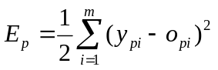

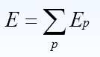
实验要求:
1. 实验数据不做统一规定，自行验证程序正确；
2. 程序要做比较详细的注释；
3. 程序进行验收时，要独立讲解清楚，对老师提出的问题或改进意见，能清晰的提出自己的思路。
提示：可以使用C/C++ 、Java或Python语言实现。

实验总结和感想
这节实验根据书籍以及网课，并且由于本次实验有点难度，也参考了网上的很多例子，试着实现BP神经网络的算法：
首先了解一下神经网络，人工神经网络不需要先确定输入以及输出的对应关系，只需要通过自身的训练就可以得到接近正确的输出，BP神经网络是一种按误差反向传播训练的多层前馈网络，它的基本思想是梯度下降法，利用梯度搜索技术，以期使网络的实际输出值和期望输出值的误差均方差为最小。
BP才用的网络为若干层神经元组成，只有第一层以及最后一层输出层是可见的，中间层是隐藏的，成为隐藏单元，如果它们发生了改变，就可以影响输入和输出之间的关系。
其优点具有很强的非线性映射能力和柔性的网络结构。网络的中间层数、各层的神经元个数可根据具体情况任意设定，并且随着结构的差异其性能也有所不同，输出层的个数与类别数相同， 隐含层的层数与神经元数均可以自定义。
但是也同时存在着许多缺点：
①学习速度慢，即使是一个简单的问题，一般也需要几百次甚至上千次的学习才能收敛。
②容易陷入局部极小值。
③网络层数、神经元个数的选择没有相应的理论指导。
④网络推广能力有限。
步骤讲解
神经网络来自于生物学，之间是通过突触连接。每个神经元接受多个神经单元的输入，但只输出一个信息。
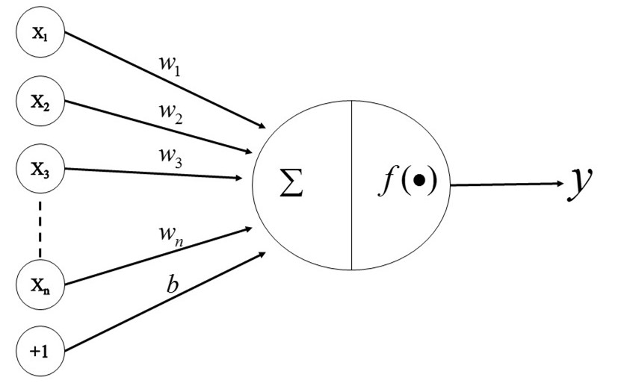
然后使用激活函数fx对神经元接受所有的输入加权和进行判断，是否激活该神经元。x1，x2，x3就好比手部、脚部、脸部的皮肤神经，然后如果敲打这些部分，这些神经单元所有加起来，是否达到阈值，如果达到，激活痛觉。w则代表不同部位不同的痛觉敏感度，w越大则代表这部分越容易产生痛觉。在这里我使用signmoid函数作为激活函数。
人工神经网络的核心思想就是经过不断地训练，找到一个合适的w，b参数，能够很好拟合输入输出的映射关系。理论上，神经网络可以拟合任意线性或者非线性的函数。BP算法，误差反向传播算法，就是寻找合适w,b一种思路。利用误差反向地寻找误差的来源，然后根据梯度下降的原理更新w，b。BP算法主要由两个阶段完成，一是正向计算的过程，二是反向传播的过程。反向传播算法属于监督学习，因此在训练时需要提供样本输入和对应的目标。
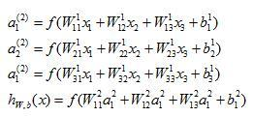
反向传播过程，先定义损失函数用来判断当前参数的合适程度：
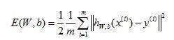

在这里使用三层神经网络使学习和的逻辑运算，
BPNeuralNetwork类：
- init初始化函数
- build构造神经网络层级的函数
- predict预测函数，predict执行前向传播
- train(self, cases, labels, limit=20000, learn=0.01, correct=0.1): 定义train方法控制迭代， 该方法可以修改最大迭代次数， 学习率λ， 矫正率μ三个参数.
- back_propagate反向传播函数，反向传播算法是目前用来训练人工神经网络的最常用且最有效的算法。其主要思想是：
（1）将训练集数据输入到ANN的输入层，经过隐藏层，最后达到输出层并输出结果，这是ANN的前向传播过程；
（2）由于ANN的输出结果与实际结果有误差，则计算估计值与实际值之间的误差，并将该误差从输出层向隐藏层反向传播，直至传播到输入层；
（3）在反向传播的过程中，根据误差调整各种参数的值；不断迭代上述过程，直至收敛。
运行截图：我们可以发现运行结果是很不错的，0 and 0将会判断是0,0and1将会判断是0并且之后的答案都是对的，误差也很小，最大不超过百分之3，可见这个程序对于小数据的学习还是非常在行的吧。
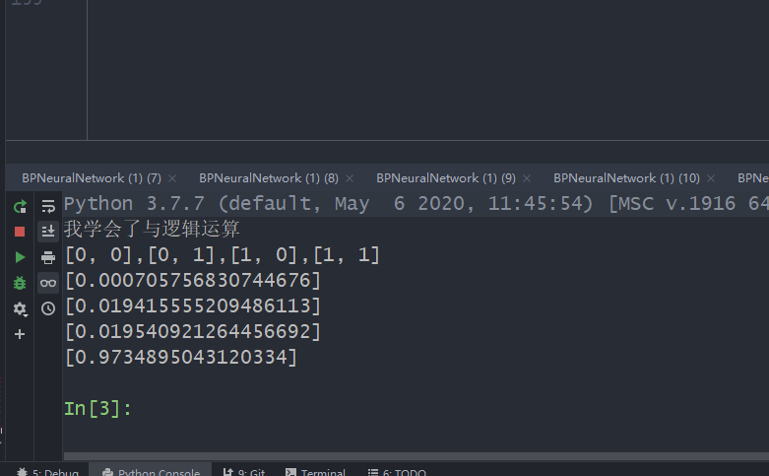
这个实验可以说是6个实验比较难的一个试验了，需要懂得前向传播以及反向传播，懂得加权的算法，以及各个公式的推导，以及激励函数的使用，理论涉及得很多，但是觉得也是6个实验中最好玩的一个实验，使计算机最像一个人思考的一种算法实验，当程序运行出来并且得到正确的值时会有一种成就感，这个实验很好的诠释了理论以及实践的结合。
源代码：
# @Time : 2020/6/2 21:53
# @Author : jingwei
# @Site :
# @File : BPNeuralNetwork.py
# @Software: PyCharm
import math
import random

class BPNeuralNetwork:
def __init__(self):
self.hidden_cells = []
self.output_cells = []
self.output_weights = []
self.input_correction = []
self.input_n = 0
self.hidden_n = 0
self.output_n = 0
self.input_cells = []
self.input_weights = []
self.output_correction = []

def build(self, ni, nh, no):
self.input_n = ni + 1
self.hidden_n = nh
self.output_n = no
self.input_cells = [1.0] * self.input_n
self.hidden_cells = [1.0] * self.hidden_n
self.output_cells = [1.0] * self.output_n
self.input_weights = make_matrix(self.input_n, self.hidden_n)
self.output_weights = make_matrix(self.hidden_n, self.output_n)
for i in range(self.input_n):
for h in range(self.hidden_n):
self.input_weights[i][h] = rand(-0.2, 0.2)
for h in range(self.hidden_n):
for o in range(self.output_n):
self.output_weights[h][o] = rand(-2.0, 2.0)
self.input_correction = make_matrix(self.input_n, self.hidden_n)
self.output_correction = make_matrix(self.hidden_n, self.output_n)

def predict(self, inputs):
for i in range(self.input_n - 1):
self.input_cells[i] = inputs[i]
for j in range(self.hidden_n):
total = 0.0
for i in range(self.input_n):
total += self.input_cells[i] * self.input_weights[i][j]
self.hidden_cells[j] = sigmoid(total)
for k in range(self.output_n):
total = 0.0
for j in range(self.hidden_n):
total += self.hidden_cells[j] * self.output_weights[j][k]
self.output_cells[k] = sigmoid(total)
return self.output_cells[:]

def back_propagate(self, case, label, learn, correct):
self.predict(case)
output_deltas = [0.0] * self.output_n
for o in range(self.output_n):
error = label[o] - self.output_cells[o]
output_deltas[o] = sigmoid_derivative(self.output_cells[o]) * error
hidden_deltas = [0.0] * self.hidden_n
for h in range(self.hidden_n):
error = 0.0
for o in range(self.output_n):
error += output_deltas[o] * self.output_weights[h][o]
hidden_deltas[h] = sigmoid_derivative(self.hidden_cells[h]) * error
for h in range(self.hidden_n):
for o in range(self.output_n):
change = output_deltas[o] * self.hidden_cells[h]
self.output_weights[h][o] += learn * change + correct * self.output_correction[h][o]
self.output_correction[h][o] = change
for i in range(self.input_n):
for h in range(self.hidden_n):
change = hidden_deltas[h] * self.input_cells[i]
self.input_weights[i][h] += learn * change + correct * self.input_correction[i][h]
self.input_correction[i][h] = change
error = 0.0
for o in range(len(label)):
error += 0.5 * (label[o] - self.output_cells[o]) ** 2
return error

# 定义train方法控制迭代， 该方法可以修改最大迭代次数， 学习率λ， 矫正率μ三个参数.
def train(self, cases, labels, limit=20000, learn=0.01, correct=0.1):
for j in range(limit):
error = 0.0
for i in range(len(cases)):
label = labels[i]
case = cases[i]
error += self.back_propagate(case, label, learn, correct)

# 编写test方法，演示如何使用神经网络学与逻辑:
def start_bp(self):
cases = [
[0, 0],
[0, 1],
[1, 0],
[1, 1],
]
labels = [[0], [0], [0], [1]]
self.build(2, 5, 1)
self.train(cases, labels, 10000, 0.05, 0.1)
for case in cases:
print(self.predict(case))

# 使得随机数据可预测，即只要seed的值一样，后续生成的随机数都一样。
random.seed(0)

# 产生一个[a,b]之间的数
def rand(a, b):
return (b - a) * random.random() + a

# 创造一个指定大小的矩阵
def make_matrix(m, n, fill=0.0):
mat = []
for i in range(m):
mat.append([fill] * n)
return mat

# 激励函数
def sigmoid(x):
return 1.0 / (1.0 + math.exp(-x))

# 激励函数导数
def sigmoid_derivative(x):
return x * (1 - x)

if __name__ == '__main__':
print("我学会了与逻辑运算")
print("[0, 0],[0, 1],[1, 0],[1, 1]")
nn = BPNeuralNetwork()
nn.start_bp()

